MCU U盘升级临时方法

1. 把U盘升级包以及manifest文件放入U盘根目录（manifest.zip和 upgrade_vip-ALL-MIFAL-xxxxxxxx-yunos60.zip），并把U盘插入USB 3.0的接口
2. 电脑连接车机的USB2.0口，装好adb驱动后，打开cmd窗口输入命令 “adb –host shell”

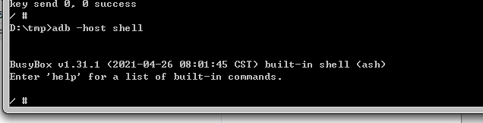

1. 然后输入 “reboot –f recovery”,系统会重启进入recovery模式，查看仪表应该显示升级选项

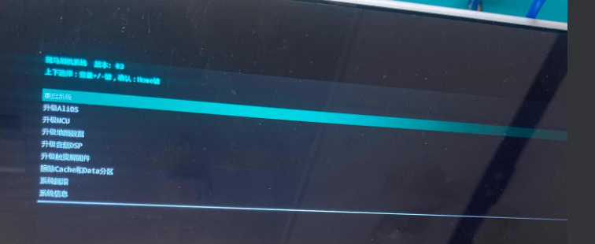

1. 再次输入“adb –host shell”，然后在中控屏幕上滑动选择“升级MCU”

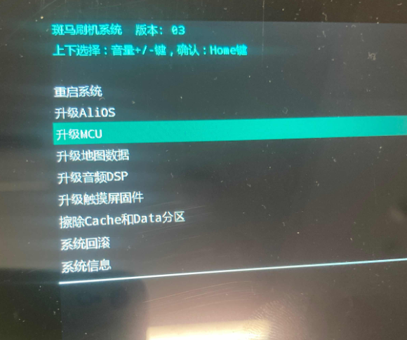

1. 然后再cmd命令窗口输入“KeyEmulation.sh 139” (此命令为确认命令)
2. 在中控屏幕上下滑选择“从U盘升级MCU升级包”
3. cmd命令窗口输入“KeyEmulation.sh 139” (此命令为确认命令)
4. 选择升级包

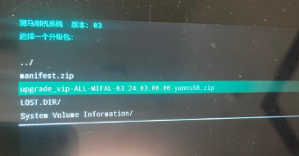

1. cmd命令窗口输入“KeyEmulation.sh 139” (此命令为确认命令)
2. 系统开始升级，中途会重启一次后继续升级
3. KeyEmulation.sh 114 向下
4. KeyEmulation.sh 115 向上